2025年12月1日
日光グループホールディングス株式会社
報道関係各位

—3D広告を“つなぐ”時代へ—
日本初!? 全国５拠点を結ぶ3Dビジョンネットワーク
全国に先駆けて博多にて始動！
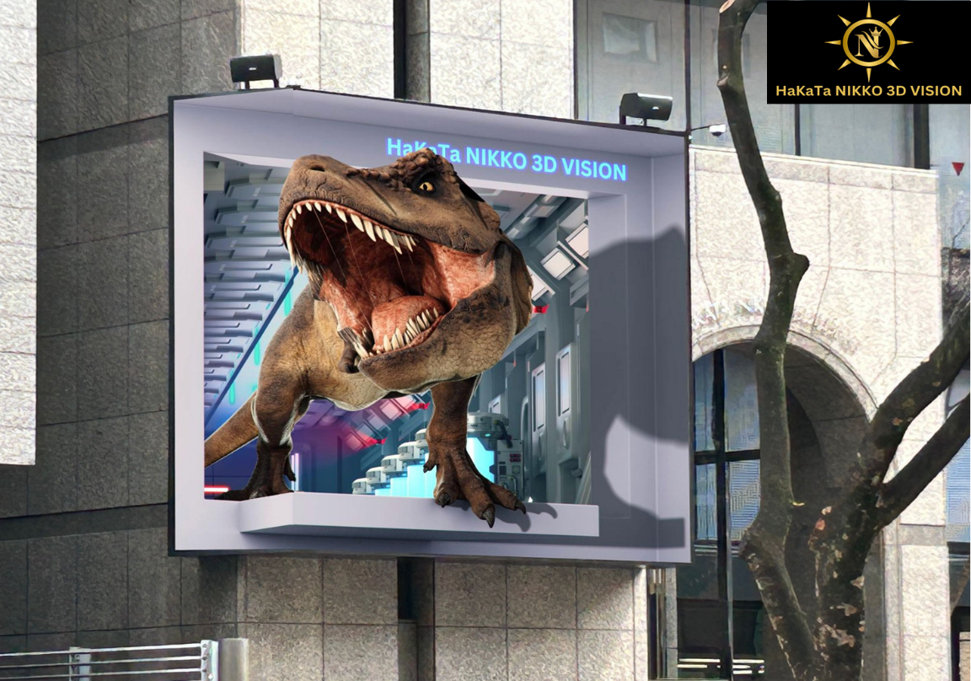
博多日光3Dビジョン 沖縄ナムラビジョン
「３Dティラノサウルス：ラボ編」 & ｢３Dジンベイザメ：海遊編」
２拠点動画を3Dビジョンネットワークとして「博多日光3Dビジョン」にて初公開
★12月３日～７日 5日間 特別放映実施 8時00分より20時00分まで

2025年12月3日、*日本初となる3Dビジョン連携によるネットワーク放映をスタート。
福岡・名古屋・沖縄・和歌山の5拠点を結び、3D動画をより多くの人に届ける新しい映像体験が始まります
大型２面3D LEDビジョン「博多日光3Dビジョン」において当ビジョンのオリジナル3D動画「ティラノサウルス:ラボ編」と沖縄ナムラビジョン提供の３D動画「ジンベイザメ:回遊編」を共に大幅に刷新、バージョンアップし同時初放映します。 *2025年11月21日時点_当社調べ
見る人を惹きつける、進化した3D体験
今回、公開される「ティラノサウルス：ラボ編」は、前作を大幅にブラッシュアップ。
皮膚の質感・動き・咆哮に至るまでリアルさを追求し、まるで目の前に恐竜が現れるような臨場感を実現しました。制作は、数々の3D LEDビジョンを手掛けてきたテスコムデジタルソリューション株式会社と、3D映像作家粕谷 環氏による共同制作。ハイクオリティなLED（4mmピッチ）とBOSE製サウンドシステムを組み合わせ、映像と音が一体となった迫力ある演出を可能にしています。
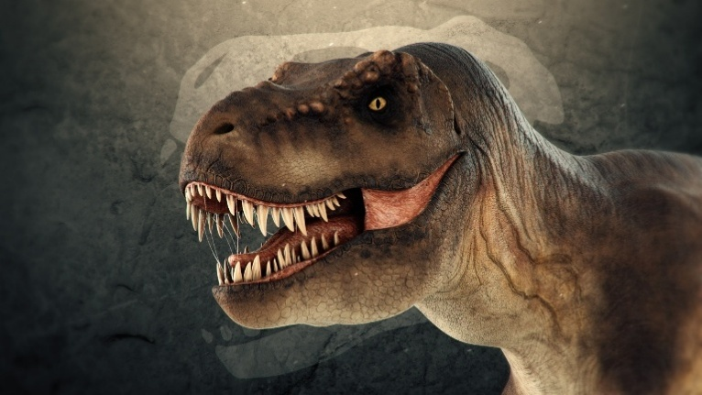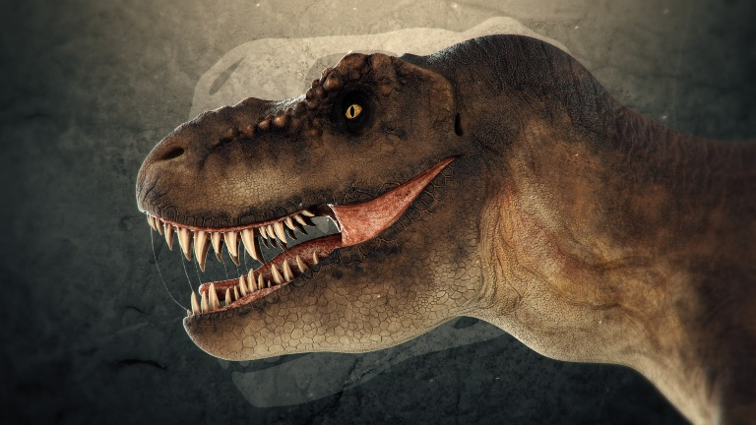
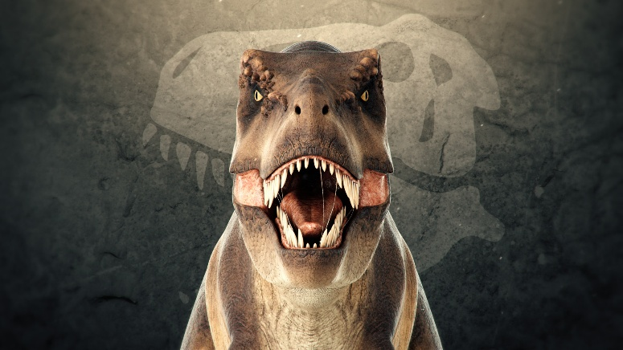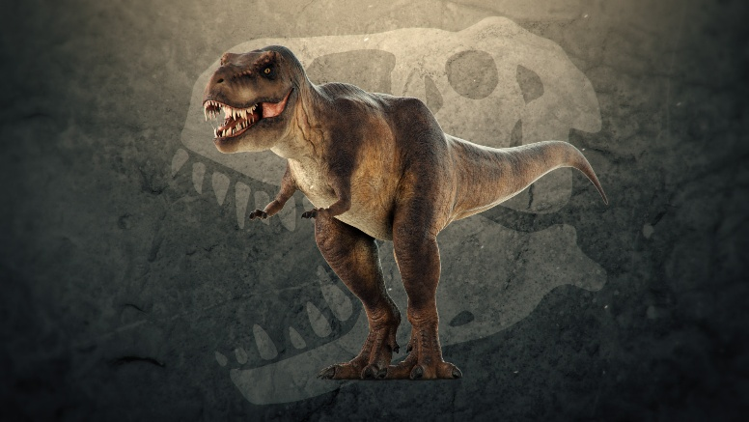
3Dビジョンネットワーク動画第一弾「ジンベイザメ」回遊編も登場
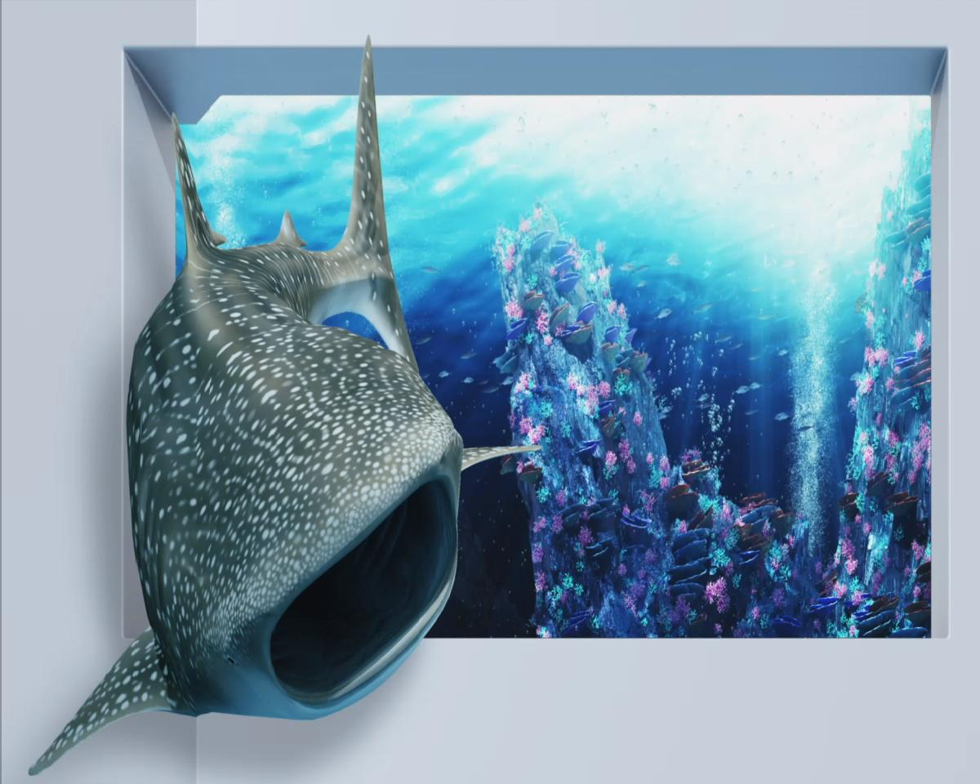
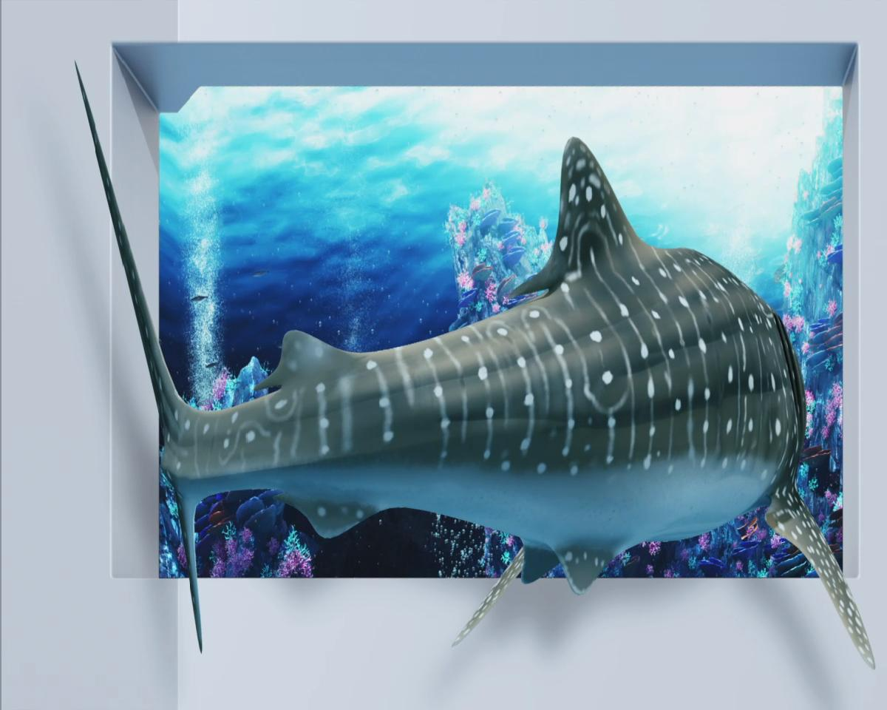
今回、「ティラノサウルス：ラボ編」と同時に、3Dビジョンネットワーク動画の第一弾「ジンベイザメ：回遊編」も新たに博多で公開。沖縄県那覇市松山の沖縄ナムラビジョンで放映中の人気3D動画「ジンベイザメ」が、ネットワークを通じて博多日光3Dビジョンでも同時放映されます。水中をゆったりと泳ぐジンベイザメが、まるで空間を突き抜けるように現れる姿は、通行者の視線を惹きつけ、癒しとインパクトを同時に届ける映像体験として注目を集めています。今後は、各地域のビジョンで誕生したさまざまな3Dキャラクターが“各都市のビジョン”に登場し、地域を超えてつながる新たな3Dエンターテインメントの展開を予定しています。博多から全国へ、3Dの世界がさらに広がっていきます。
全国5拠点を結ぶ「3Dビジョンネットワーク」を新設
これまで3D映像は、設置場所ごとのサイズや角度が異なるため、同一映像を複数拠点で放映することが困難でした。しかし今回、各ビジョン設計基準を統合したプログラム開発により、異なる都市でも同じ3D映像を展開可能に。これにより、広告主は1本の3D広告動画で全国複数都市への一斉配信が可能になり、制作コストを抑えながら高い広告効果と話題性を両立できる新たな広告モデルが誕生しました。配信コストも複数ネットワークプランにより、抑えることが出来ます。もちろん、通常の2D広告動画の複数拠点配信も可能です。

＜3Dビジョンネットワーク参加拠点＞
- 博多日光3Dビジョン （福岡市博多区博多東2丁目5-37博多日光ビル）
- 名古屋スクランブルビジョン （名古屋市中村区名駅4丁目10-20コムテックタワー）
- 沖縄ナムラビジョン （那覇市松山1-5-1ナムラプラザビル）
- 和歌山TAMURAビジョン （和歌山市元寺町4丁目5黒岩ビル）
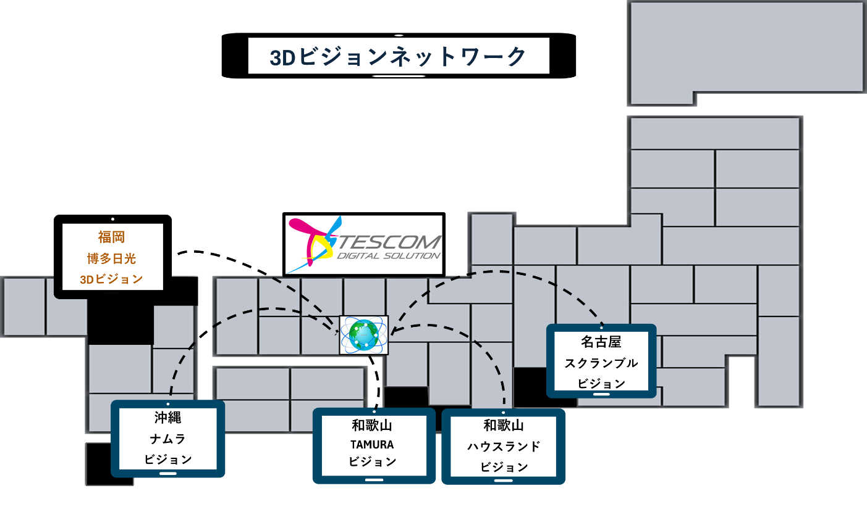
- 和歌山ハウスランドビジョン （和歌山市新生町1-10）
出稿企業・クリエイターの皆さまへ
博多日光3Dビジョンは、博多駅筑紫口から徒歩3分の好立地にあり、月間約280万人が行き交うエリアに位置しています。今後も話題性の高い3Dコンテンツを順次リリース予定。

「自社ブランドを“飛び出す映像”で発信したい」
「地域と連携したプロモーションを行いたい」

そんな企業・クリエイターの皆さまのご相談をお待ちしています。
あなたの企画が、次に“飛び出す”のは博多かもしれません。
ビジョン仕様概要
• 高精細4mmピッチLED（SMD仕様）
• 2面構成（W4,800mm × H3,840mm）／合計18.43㎡
• BOSE製音響システム搭載
• Web／SNS連動（HP・X・Instagram・YouTube）
お問合せ先
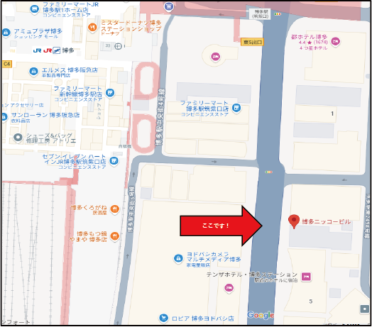
◆博多日光3Dビジョン所在地
〒812-0013 福岡市博多区博多駅東2-5-37 博多日光ビル
◆日光グループホールディングス株式会社（担当：有松・初瀬）
〒543-0001 大阪市天王寺区上本町6丁目9-17上六日光ビル
TEL：06-4305-1000
Mail：planning@nikko-seikan.co.jp
HP URL:https://nikko-seikan.co.jp/
公式X：https://x.com/NikkoSeikan
公式Instagram：https://www.instagram.com/nikkogroupholdings25/
◆テスコムデジタルソリューション株式会社（担当：藤原・王）
TEL：078-995-9278
Mail：r-mellow@tescomsound.com
公式サイト：https://x.gd/aAD4P

